Afstemning af reaktionsskemaer

træningsopgaver

Opgave 1: Virtuelle opgaver med elektronisk feedback
Enkle afstemningsreaktioner kun med koefficienter:
https://www.vucdigital.dk/kemiC_afstemning/afstemning.html?l=1
Afstemningsreaktioner med ioner, mere komplekse:
https://www.vucdigital.dk/kemiC_afstemning/afstemning.html?l=2

Opgave 2:
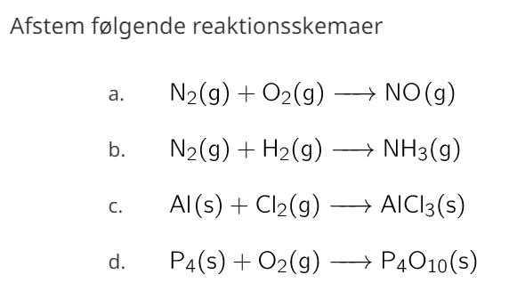
Opgave 3:
C₃H₈(g) + 0₂ (g) 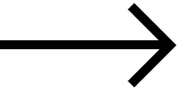 CO₂ (g) + H₂O (l)
Na (s) + Cl₂ (g) NaCl (s)
Fe + O₂ Fe₂O₃
Fe³⁺(aq) + OH⁻ (aq) Fe(OH)₃(s)
Ca²⁺(aq) + CO₃²⁻(aq) CaCO₃(s)
Fe³⁺(aq) + Cl⁻ (aq)
Al³⁺(aq) + OH⁻ (aq)
C₃H₇OH + O₂ CO₂ + H₂O
H₃PO₄ + Ca(OH)₂ H₂O + Ca₃(PO4)₂

Opgave 4:

- Flaskegas indeholder bl.a. stoffet propan, der har formlen C₃H₈.
- Opskriv og afstem reaktionsskemaet for forbrænding af propan i atmosfærisk luft.
- Angiv for hvert stof, om det er fast, flydende eller gas.
- Hvilke stoffer er reaktanter, og hvilke er produkter?

- PbO₂ spaltes ved opvarmning til PbO og dioxygen.
- Opskriv og afstem reaktionsskemaet. Angiv også stoffernes tilstand.
Man kan se, at der også dannes en tredje forbindelse, der er orange. Det er stoffet mønje, Pb₃O₄, der tidligere blev brugt til bundmaling på skibe.
- Opskriv og afstem de to reaktionsskemaer for omdannelsen af PbO₂ til mønje og omdannelsen af mønje til PbO

